简 介

ManageEngine ServiceDesk Plus集成了帮助台和资产管理软件。它提供了帮助台代理、IT管理器和管理控制台，用来管理资产以及 由用户提交的所有IT请求。IT帮助台在IT服务管理中起着非常重要的作用，是联系终端用户的唯一途径，当用户出现问题时都要借助于帮助台来提交问题。
为了更加容易地向IT帮助台提交问题，ManageEngine ServiceDesk Plus 为您提供了自助服务门户，您可以在登录它之后，在线提交您的问题与投诉。一旦提交完成，它将列出您所提交的所有问题，您可以随时追踪问题的处理状态。同时也可以通过自助平台更新个人信息。在个人自助服务门户，您可以访问：
请求: 可以创建新的请求，也可以查看已有请求的状态。您所提交的所有请求都将保存在服务器中供将来参考。
解决方案: 从IT帮助台的解决方案知识库中，您可以查找您所面临的问题的解决方案。如果没有，您可以提交新的请求。
我的明细: 查看/编辑您的账户明细，包括更改密码等。

请求

利用ManageEngine ServiceDesk Plus提供的自助门户的请求模块，可以创建新的请求，将您所面临的问题提交到帮助台。您也可以查看和追踪您已经提交的请求的状态。一旦请求被处理完毕，您可以在已关闭的请求中查看您的请求。

创建新的请求

当需要从IT帮助台获得帮助，可以向他们发送请求。有多种方式可以提交请求：基于Web表单、Email、电话等。ServiceDesk Plus 将在接收到请求后按照不同方式记录、处理请求的明细。
使用Web表单创建请求的步骤：
- 用正确的用户名和密码登录ServiceDesk。
- 点击首页画面中的 新建请求 链接。
请求人明细

在请求人信息块中，将显示您的名称以及关联的工作站。名称不可编辑，可以从工作站下拉框中选择您提交问题的所相关的工作站。根据管理员的配置，工作站列表中可能会列出您所在组织的所有工作站或者与您关联的工作站。工作站的选择不是必需的。只有问题与工作站有关时才需要选择它。

请求的分类

在任务明细块中，您可以通过分类下拉框，为该请求指定分类。也可以点击分类列表框旁边的图标选择某个分类。

请求的优先级

在任务明细块中，您可以通过优先级下拉框，为该请求指定优先级。

请求描述

完成了指定请求的分类和优先级，还需要对请求进行描述。请求明细包括两部分：标题和描述。标题应能概括请求的主要内容，让人一目了然。描述部分，则给出该请求相关的问题的详尽描述。越详细越好。

请求的附件
- 在描述框下面，点击添加附件按钮，将弹出添加/去除附件对话窗口。
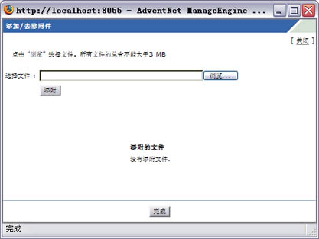
- 点击浏览按钮。
- 从文件选择窗口选定要添附的文件。
- 点击打开。
- 点击添附文件，所选的文件将列在附件列表中。如果需要添附更多文件，可以重复步骤2、3、4，直到所有文件都选择完毕。
- 点击完成。所选的文件将作为请求的附件一同提交。
完成上述步骤后，点击添加请求按钮，该请求将添加到请求列表中。您可以通过主页面的请求页签来查看请求列表。

附加的请求信息

为了特定目的，您的IT帮助台管理员可能创建了自定义的附加字段。这些就是附加的请求信息。您可以根据需要用相应的格式填写对应的信息。这些字段有三种类型：数字、文本和日期。对于日期类型，可以通过日历 来选定日期。

创建请求的模式

创建请求的模式，除了上述的基于Web表单的方式外，还可以通过以下两种途径：
- 向帮助台发送E-mail ，ServiceDesk会将该邮件自动转换为新的请求。并且针对请求应该做的动作也会同时启用。
- 打电话给IT帮助台的人员，反映您的问题或者解释您的请求。帮助台的人员将填写请求明细，提交给ServiceDesk。

查看请求

查看ServiceDesk Plus请求模块中可用的请求的步骤如下：
- 使用用户名和密码登录到ServiceDesk
- 点击标题面板中的请求标签。下一页中列出了ServiceDesk Plus应用中提供的所有未处理的请求。如果某些请求没有指定给技术人员，就将以粗体字显示。
- 点击您所要查看的请求标题，打开查看请求页面。
- 请求标题包括请求ID、请求的种类、级别、状态和优先级；并显示请求人名称、逾期日期、请求概要以及请求描述。在它下面是请求的详细信息，包括：请求的模式，指派的技术员，创建日，逾期日。最后是请求人的详细信息。如果有附件，点击附件可以查看其内容。
- 点击解决方案按钮以查看针对该请求的解决方案。
- 要查看该请求的历史，请点击历史按钮。
- 要查看向您发送的所有回复，请点击中间面板中的回复按钮。所有通知都将按照它们发送的日期和时间，升序排列。
创建日是创建请求的时间，ServiceDesk将根据设定服务级别协议自动计算请求的逾期日，并把它显示在创建日的旁边。如果您接收到任何应答，那么还将显示响应日期。

为该请求添加的注释，将按照降序列在任务明细的下面。最新的注释显示在最前面。

打印请求

打印请求的步骤如下：
- 使用您的用户名和密码登录到ServiceDesk
- 点击标题面板中的请求。
- 点击想要打印的请求标题。
- 点击右边任务部分中的打印预览链接，打印预览将显示在弹出窗口中。
- 点击浏览器的文件菜单的打印菜单。
- 与您的工作站关联的缺省打印机将被调用。设定必需的选项后点击确定。

添加注释

使用添加注释选项可以为请求添加额外的信息，步骤如下：
- 使用您的用户名和密码登录到ServiceDesk
- 点击标题面板中的请求按钮。
- 点击要添加注释的请求标题。
- 点击查看请求页面右边任务部分中的添加注释链接，将弹出添加注释的窗口。
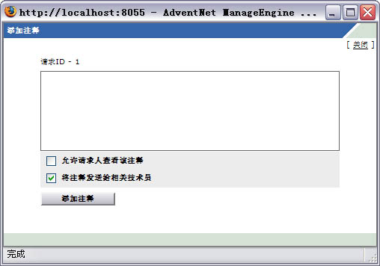
- 在请求ID下的文本框中输入内容。
- 添加注释时，如果您想通知负责该请求的技术员，请选上将注释发送给相关技术员选项。如果允许请求人查看该注释，请选上允许请求人查看该注释选项。
- 点击添加注释，该注释连同日期和时间标记将添加到请求的底部，并将显示您的名称。
您可以添加任意数目的注释，它们将按照降序排列，最后的注释显示在第一个。

 | 注意: 注释一旦被添加，就不能删除，只有技术人员可以删除所添加的注释。

查看请求的解决方法

IT帮助台小组处理了请求之后，就可以为该请求的添加解决方法。一旦解决方法添加完成，可以按下属步骤察看解决方法：
- 用您的用户名和密码登录到ServiceDesk
- 点击标题面板中的请求按钮。
- 点击需要查看其解决方法的请求标题。
- 在查看请求页面中，点击中间面板中的解决方法页签。
- 请求的标题仍将保留，您可以在下面发现针对这一请求的解决方法，前提是解决该请求的技术人员已完成添加。否则，将会显示没有可用的解决方法。解决方法中包含创建人的信息、创建日期和时间、解决方法标题以及详细的描述。

查看请求历史

对特定请求所作的任意动作都将存储在该请求的历史动作中，以便审核使用。

要查看请求的历史，
- 用您的用户名和密码登录到ServiceDesk
- 点击标题面板中的请求按钮。
- 点击需要查看其请求历史的请求标题。
- 在查看请求画面，点击历史，将显示该请求创建之后所经历的所有动作。
- 如果添加或者更新了解决方法，您可以画面上的链接来查看方法的详细信息，或者比较不同版本的方法。
- 查看详细信息后，点击关闭，返回到历史画面。
历史画面的显示，按时间顺序排列，最早的动作排在前面，最后的动作排在底部。

查看请求人的信息
- 点击标题面板中的请求按钮。
- 点击某个请求的标题。
- 点击请求人明细中的请求人名称的链接，弹出显示请求人明细的对话框。那里将显示请求人的详细信息。包括：名称、Email，联系电话等。
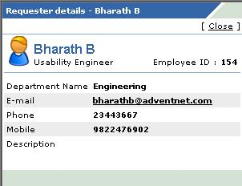

你也可以点击我的明细查看个人信息。

查看所有回复

IT帮助台队伍在处理您提交的问题的过程中，会给您发送通知，您的回答也将作为它的线程/会话一并显示。登录后您可以查看这些会话。
- 用您的用户名和密码登录到ServiceDesk
- 点击标题面板中的请求按钮。
- 点击需要检查其会话的请求标题。
- 在查看请求 画面，您与负责该请求的技术员间的所有邮件都将显示在会话块中。

查看用户调查的结果

请求人完成用户调查之后，被调查的请求人和系统管理员可以查看调查结果。

方法如下：
- 用您的用户名和密码登录到ServiceDesk
- 点击标题面板中的请求按钮。
- 在请求列表中，选择我的已完成请求。
- 点击想要参看其调查结果的请求的标题。
- 点击任务下面的查看调查结果链接。它将弹出显示结果的窗口。
- 查看完毕后，点击关闭按钮，关闭窗口。
注意:
- 查看调查结果链接只有在您完成了调查之后才会出现。否则不会显示。
- 调查一旦提交，不能修改。

请求的过滤显示

ManageEngine ServiceDesk可以很方便地查看您的请求。您可以通过不同的过滤器，来显示特定的请求。要查看您所提交的所有请求，可以点击画面的请求页签。它显示您的所有尚未处理的请求。您可以设定每页要显示的请求的个数。
- 在请求列表画面，点击下图中的下拉框:
- 从下拉列表中，选择每页中可显示的请求的个数。
请求列表中还有如下过滤选项。

我的未处理请求

缺省情况下，点击请求页签时，请求列表将列出所有尚未处理的请求。或者，您也可以从主页的我的请求一览中，点击未处理的请求来查看所有尚未处理的请求。

我的已完成请求

要查看
- 点击标题面板的请求，打开请求列表。
- 从过滤器下拉框，选择我的已完成请求。
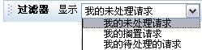
或者,
- 用您的用户名和密码登录到ServiceDesk。
- 从主页的我的请求一览画面，点击已完成的请求。
我的所有请求

也可以不管请求的具体状态来查看我的所有请求。
- 点击标题面板的请求，打开请求列表。
- 从过滤器下拉框，选择我的所有请求。
或者通过,
- 用您的用户名和密码登录到ServiceDesk。
- 从主页的我的请求一览画面，点击所有请求。

请求列表显示项目的定制

ManageEngine ServiceDesk允许客户自定义请求列表中要显示的内容。

定制列表视图的步骤：
- 用您的用户名和密码登录到ServiceDesk。
- 点击画面的请求页签。
- 点击请求列表的表头上的编辑列图标，它将列出所有可用的列，当前已显示的列已被选中。您可以根据需要选择要显示的列。
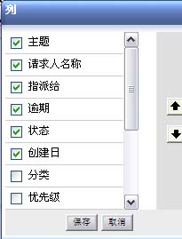
- 要去掉某列，可以去掉列名旁的复选框。
- 要添加某列，可以选上对应的复选框。
- 要改变列的顺序，可以点击上移、下移箭头按钮。
- 点击保存使修改生效。
被选上的列的内容将显示在请求列表中。

按列排序

点击列表头，可以对请求按列排序。重复点击将改变排序的方向。

搜索请求

ServiceDesk可以通过关键字来查询请求。所有与关键字匹配的请求都将列表显示。

您也可以针对请求的某个列，进行查询。步骤如下：
- 点击请求列表的表头中的检索图标，打开检索字段。
- 输入针对该列的要检索的字串。
- 点击开始检索. 列标中将显示匹配检索字串的所有请求。
注意: 检索只能针对请求的文本字段。不能检索请求的日期字段。

我的明细

在ServiceDesk中创建您的登录明细后，您的配置文件中包含了一些缺省信息。在ServiceDesk的自助门户的我的明细画面，您可以随时修改您的详细信息，包括密码。这样可以保证您的配置文件真实反映您的情况。

编辑我的明细

您可以直接通过自助门户站点来编辑您的详细信息，而不必帮助台人员的介入。您可以随时随地修改您的配置文件。

编辑配置文件的步骤：
- 用您的用户名和密码登录到ServiceDesk的自助门户。
- 点击画面的我的明细页签，下一页将显示您的配置文件。
- 该画面的所有字段都是可编辑的。其中，名称和邮件地址是必需的项目。其他的字段可以保留空白。您可以根据需要填写相应的信息，如：员工ID、电话、手机、部门、职务等。
- 部门名称只能从下拉框选择。如果没有对应的部门，可以联系管理员添加相应的项目。
- 修改完成后，点击更新明细按钮，保存您的信息。

修改密码

修改密码的步骤为：
- 用您的用户名和密码登录到ServiceDesk。
- 点击画面右上角的修改密码链接，弹出修改密码的对话框。
- 分别输入当前密码和新密码。
- 在确认密码输入框中再次输入新密码。
- 点击修改密码. 如果想不修改密码直接退出，请点击关闭按钮。

解决方案

ServiceDesk支持用户/工程师为所有已经提交的请求添加解决方案。这些解决方案可以直接转换为知识库，添加到对应的方案组中。如果帮助台已经在解决方案中添加了知识库，您可以通过关键字查找问题的解决办法，以便快速解决问题。因此，解决方案模块实际上就是一个知识库，为您提供问题的解决方案。

您甚至可以不登录该应用而直接访问解决方案。但是这样您只能查看发不到自助门户站点的解决方案。方法为在浏览器的地址栏中输入：

http://<server name>:<port number>/sd/SolutionsHome.sd

这里,
<server name> 是安装运行ServiceDesk的机器名，
<port number> 是ServiceDesk运行的端口。

通过标题浏览解决方案

为了按单个标题，浏览系统中可用的解决方案，可以：
- 用您的用户名和密码登录到ServiceDesk。
- 点击标题面板的解决方案。
- 在画面的中间部分，系统中可用的解决方案将分组列表显示。点击想要浏览的标题。
或者，从右上角的浏览区的下拉框中选取想要查看的解决发干的标题或者子标题。则将显示该标题下的所有可用方案。

搜索解决方案

ServiceDesk可以利用关键字，来搜索问题的解决方案。

搜索步骤：
- 用您的用户名和密码登录到ServiceDesk
- 在画面左侧，有搜索功能块。
- 在搜索关键字的输入框中，输入要检索的字串。
- 点击搜索按钮，或者直接按回车(Enter) 键。
搜索选项可以在该应用的任意模块中使用。

一般特点

本节将介绍一些经常使用，而又没有归类到某个模块中的一般特点。
- 跟踪日常任务
- 最近访问的链接列表
- 查看公司内的公告板.

跟踪我的任务

ServiceDesk的任务管理可以跟踪每天的任务。添加到我的任务列表中的任务可以替代便条或者报事贴，及时提醒您当天的任务。

添加新任务的步骤：
- 用您的用户名和密码登录到ServiceDesk
- 点击我的任务便条左下方的新建(Add New)，或者标题面板的新建任务链接。在打开的新建任务窗口中，日期是当前的日期，时间缺省值为00:00 AM.
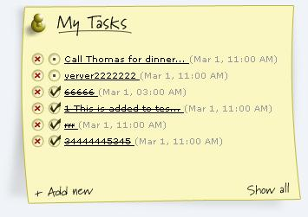
- 点击日期旁边的图标，选择日期。
- 从时间下拉框选择任务的时间。下拉框的时间间隔为30分钟。
- 输入任务摘要.
- 点击添加. 新建的任务将按照时间和日期的升序列表显示。
任务完成后，可以点击任务一览表中的改变任务状态的选项将该任务标记为已经完成的任务。或者采用下面的步骤，
- 点击要更改的任务链接。打开任务编辑画面。
- 选择任务状态为：已完成。
- 点击更新.
您也可以通过如下步骤更改任务状态:
- 点击我的任务便条左下方的显示全部(Show all) ，弹出下图的窗口。
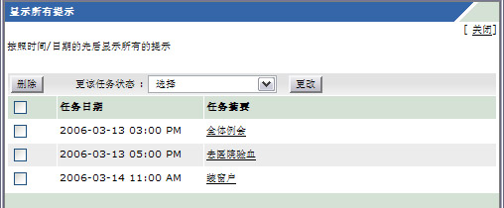
- 选上要更改状态的任务前面的复选框。
- 从任务状态的下拉框中选择已完成。
- 点击更改按钮，则所选的任务的状态被更改。回到主页，刷新页面后，任务的状态也将更新。
- 点击关闭按钮，关闭所有提示窗口。
您可以点击人物旁边的删除图标删除该任务。或者通过如下方式删除：
- 点击要删除的任务链接。打开任务编辑画面。
- 点击删除该任务按钮。
您也可以用下述步骤删除任务:
- 点击我的任务便条左下方的显示全部(Show all) ，弹出上图的窗口。
- 选上要删除的任务前面的复选框。
- 点击删除按钮，将删除所选的任务。回到主页，刷新页面后，任务列表也将更新。
- 点击关闭按钮，关闭所有提示窗口。
将任务的状态更改已完成而不删除它的好处是：您可以随时将它的状态再更改为“开放的”，也可以更该它的属性（日期、时间甚至内容）。而不必重新创建。可是，一旦删除任务，它将永远从数据库删除，不能恢复。

最近访问链接

使用ServiceDesk的时候，它会自动追踪您最后访问的项目，并把它列在左边的最近访问的链接中。它可以列出最近的10个链接。点击这些链接可以直接到达所链接的项目。

公告

由IT管理员发布的所有公告将显示在登录后的主页的公告栏中。

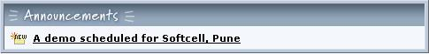

点击公告标题将弹出窗口，显示该公告的详细信息。如果有多个公告，可以通过向前 和 向后 按钮导航公告列表，从而不需要关闭窗口就可查看所有公告。

